Уважаемые родители и дети!

Рисуем мелками на асфальте с пользой:

развивающие игры для всех.
Рисование мелками на асфальте – отличный способ позабавиться с пользой. Придумать интересные, познавательные игры вам поможет наша коллекция идей. 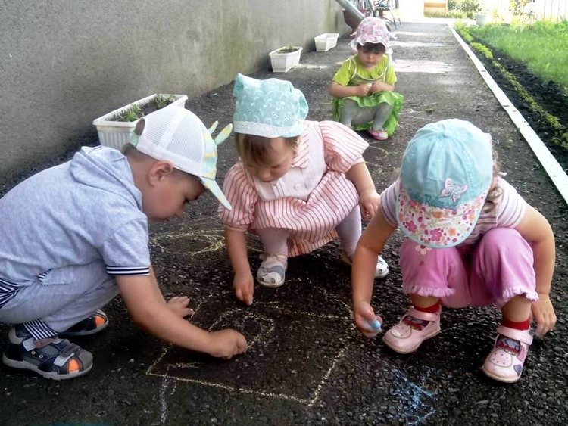
Рекомендуем запастись влажными салфетками и порцией хорошего настроения! Не забудьте про соответствующую экипировку для себя и ребенка (будьте готовы к испачканной одежде, отсутствую каблуков и перепачканным мордашкам) – отсидеться на скамейке на этой прогулке явно не удастся.

1. Нарисуй тень
Цель игры: обрисовать чужую тень. Можно сделать несколько «замеров» с одного и того же предмета/человека в одном и том же месте, но в разное время суток.
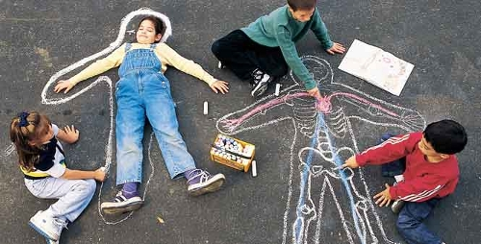
Этот опыт наглядно продемонстрирует, как меняется тень в зависимости от времени суток и положения солнца.

2. Обведи по трафарету
Цель игры: обвести букву, цифру, любой предмет, вырезанный из плотного картона. Дополнительно, можно попросить малыша закрасить изображение, стараясь не выходить за контур.
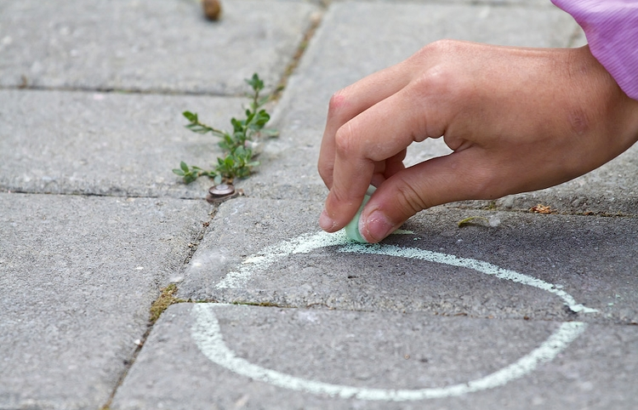

Игра тренирует моторику и воображение.
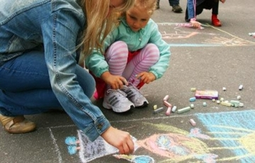
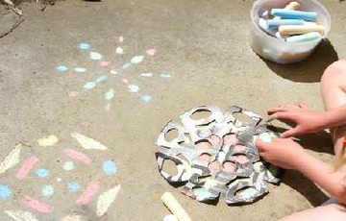

3. Обведи по точкам
Цель игры: обвести букву, цифру, любой предмет по точкам. Можно не сообщать малышу, что именно вы изобразили точками, а предложить ему самому догадаться. Изображение выбирать простое, знакомое, учитывать возраст ребенка.
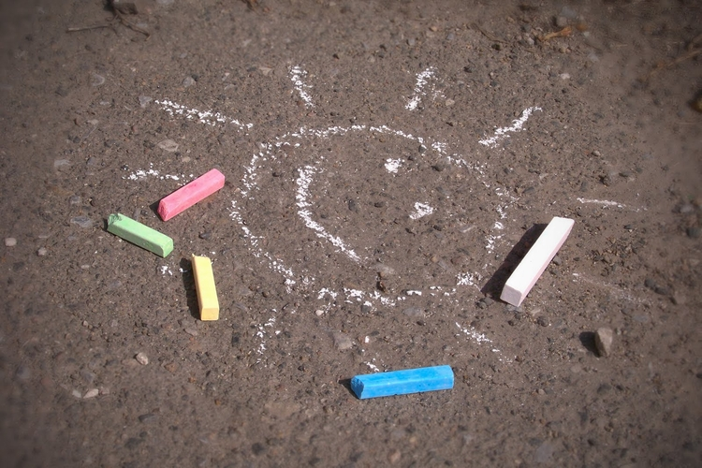
Игра тренирует моторику и воображение.

4. Дорисуй
Цель игры: превратить геометрические фигуры (для самых маленьких их рисует взрослый) в животных, предметы. Например, круг – апельсин, мячик, рыба – еж, чья-то голова и др.
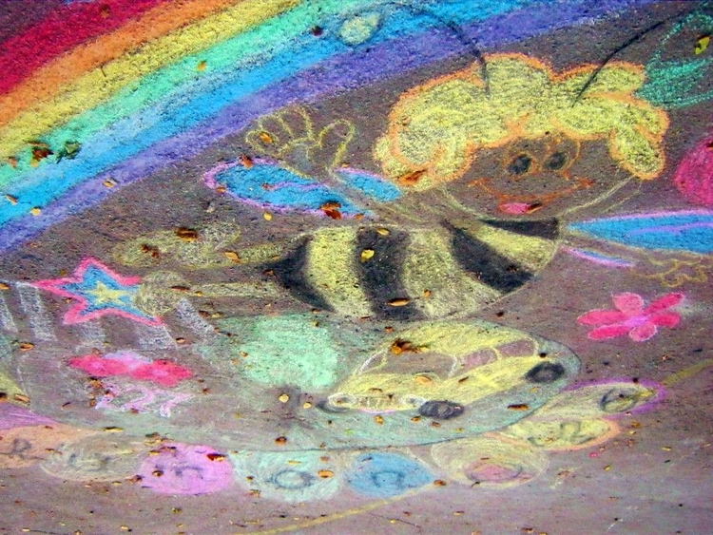
Игра тренирует моторику и воображение.

5. Назови букву
Цель игры: назвать букву/цифру/геометрическую фигуру. Взрослый рисует на асфальте большие букву/цифры/геометрические фигуры, а ребенок ходит по их очертаниям и называет, что изображено.
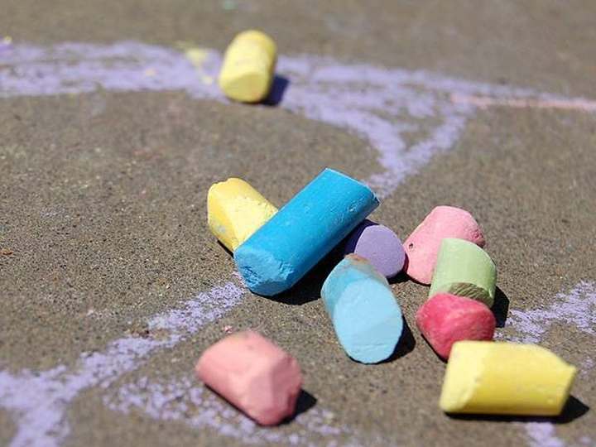
Игра тренирует память и воображение, пространственное мышление.

6. Рисуем карту
Цель игры: нарисовать карту своей комнату/квартала/детского сада или школы.
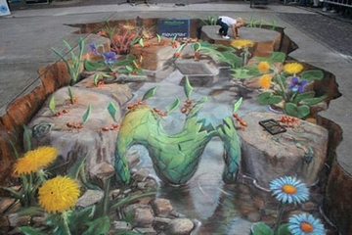

Игра тренирует моторику, память, развивает пространственное ориентирование.

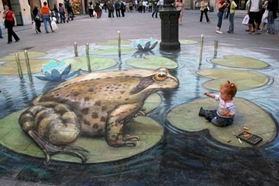

7. Пишем «приветы»
Цель игры: написать что-то, передать сообщение другу/соседу. Например, перед входом в подъезд можно написать «Добро пожаловать в подъезд №5!» или «Поздравляю с Днем рождения».
Игра тренирует моторику, орфографическую зоркость (писать нужно без ошибок!), воспитывает доброжелательность.

8. Лабиринты
Цель игры: нарисовать дорожки, лабиринты, по которым можно ходить, ездить на самокате, велосипеде. Можно делать остановки в специально обозначенных местах.
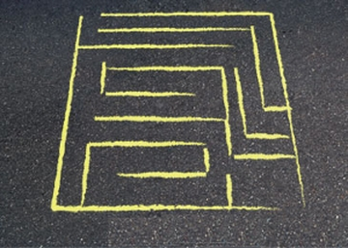
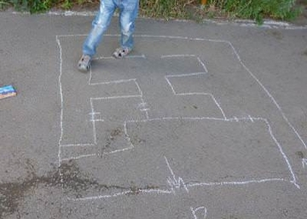
Игра тренирует моторику, воображение, координацию, пространственное ориентирование.

9. Дартс
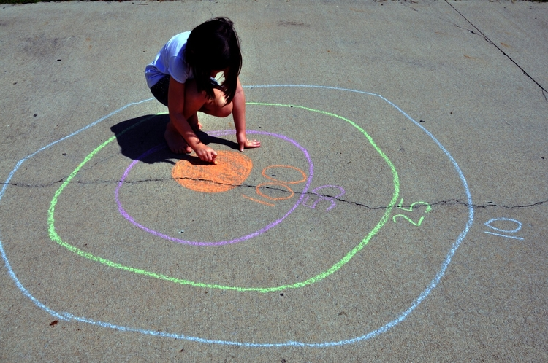
Цель игры: используя мочалки для посуды, камешки, пробки попасть в обозначенный сектор.
Игра тренирует моторику, меткость.

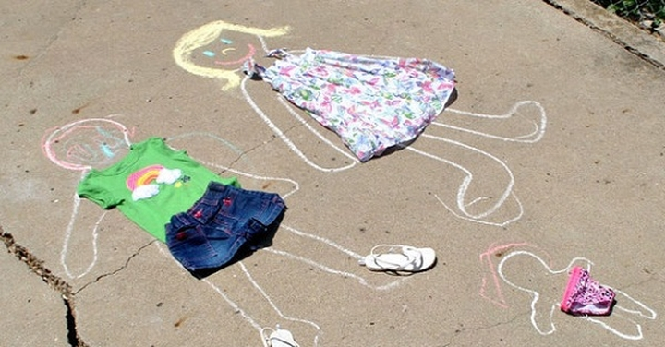10. Модное дефиле

Цель игры: используя одежду (ту, которую не жалко испачкать) нарядить нарисованных на асфальте модников (родители могут помочь малышам нарисовать силуэты детей). В принципе, можно даже обрисовать фигуры самих модельеров, только для этого им нужно лечь на асфальт.
Игра тренирует воображение.

11. Подарок для буквы
Цель игры: взрослый рисует мелом на асфальте букву, а ребенок дорисовывает подарок — предмет, который начинается с этой буквы.
Игра тренирует воображение, способствует запоминанию алфавита.

Игры для компании «мелковых» художников
1. Один ребенок рисует несколько животных или предметов на асфальте, а другой должен придумать историю про каждый предмет в отдельности. В эту игру может играть любое количество игроков, истории можно рассказывать по очереди.
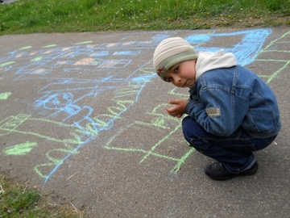
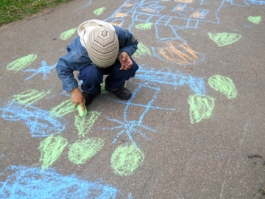
2. Можно придумать заранее какую-нибудь тему и предложить детям нарисовать рисунки соответствующие ей. В этой игре могут быть победители, но лучше заранее позаботиться о мелких подарках для всех.
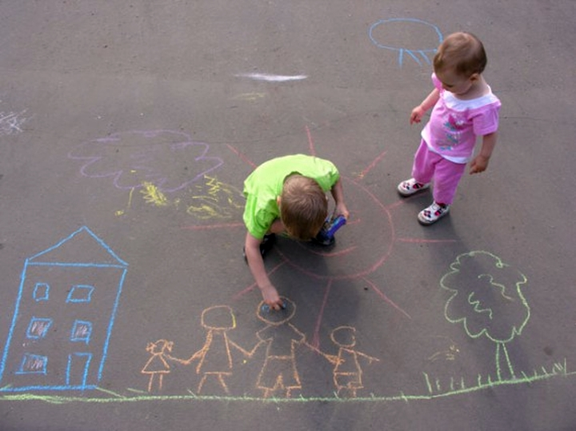
3. Совместными усилиями нарисовать мелом комикс, иллюстрацию к любимой сказке или картину.
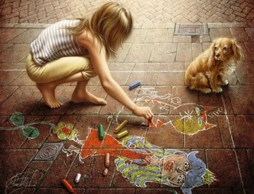
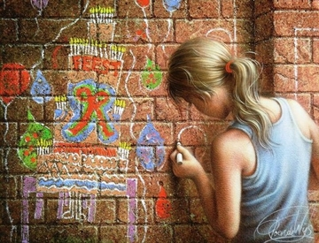
4. Если есть возможность, то украсить рисунками скучный бетонный забор возле дома, стену заброшенного гаража или даже стволы деревьев.
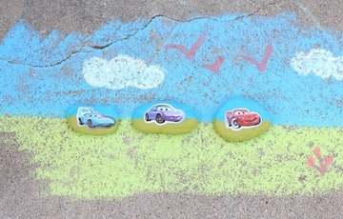
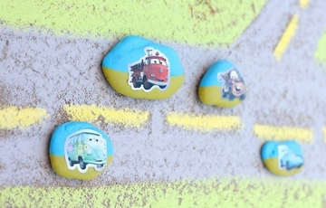
5. На камнях нарисовать машинки, а на асфальтированной дорожке трассу для них. Чей автомобиль быстрее достигнет финиша?
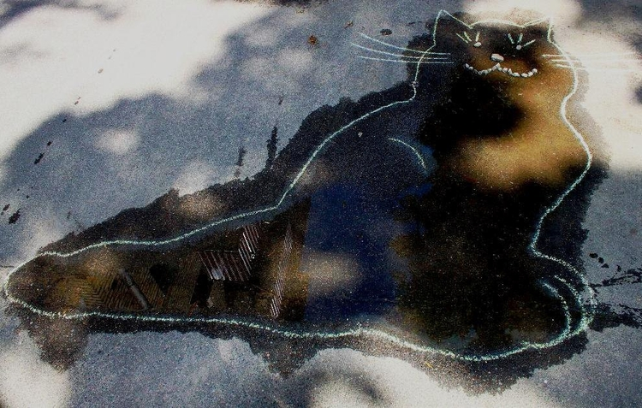
6. Обвести лужу и придумать на кого она похожа, дорисовав недостающие детали. Каждый художник выбирает себе свою лужу или по очереди добавляет свой элемент к общему изображению.
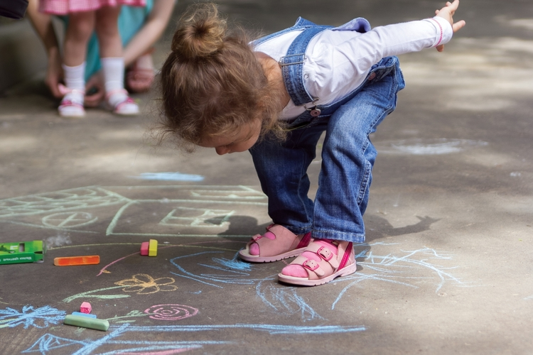
7. Нарисовать на дорожке мелом следы какого-либо животного. Задача игроков — определить, что это здесь наследил и пройти по следам, изображая их «хозяина».
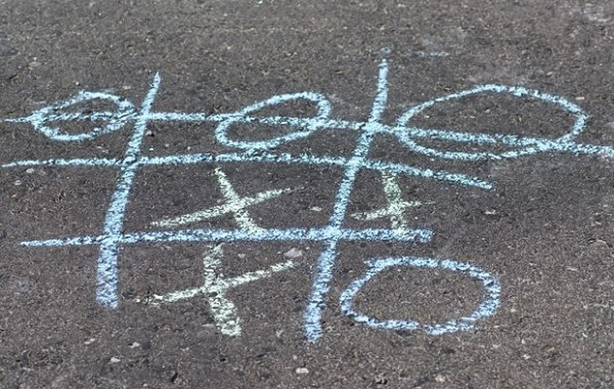
8. Игра в старые добрые крестики-нолики на асфальте — не надоедает и учит логически мыслить, достойно принимать проигрыш и думать на несколько ходов вперед.
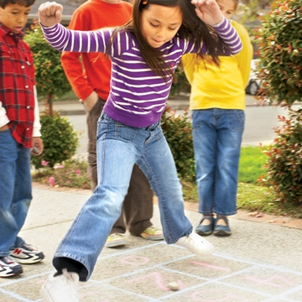
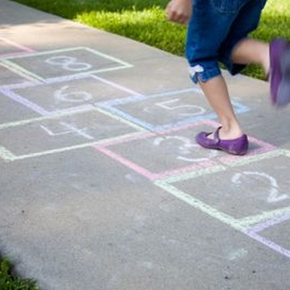
9. Всем знакомые классики. Интерпретации могут быть любыми.
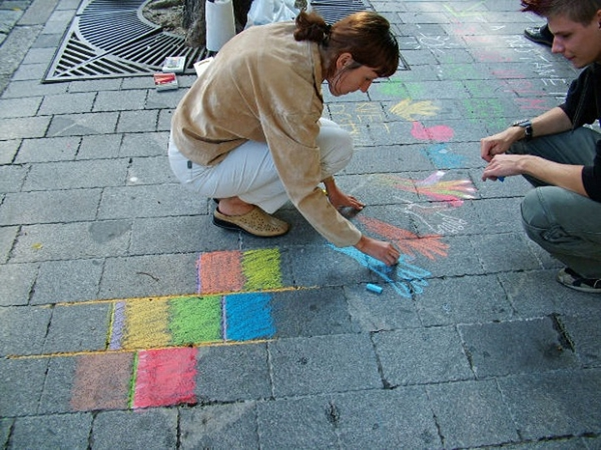
10. Если игроков несколько, то весело делать следующее. Выбирают ведущего, он закрывает глаза. Кто-то из детей обводит мелом на асфальте свою ладошку. Ведущий должен угадать чья рука.

Напоследок несколько веселых советов:
- Часто бывает, что места на асфальте не остается: так много всего нарисовали дети! Можно в первый день что-то не дорисовать, а затем завершать свой «шедевр» в последующие дни.
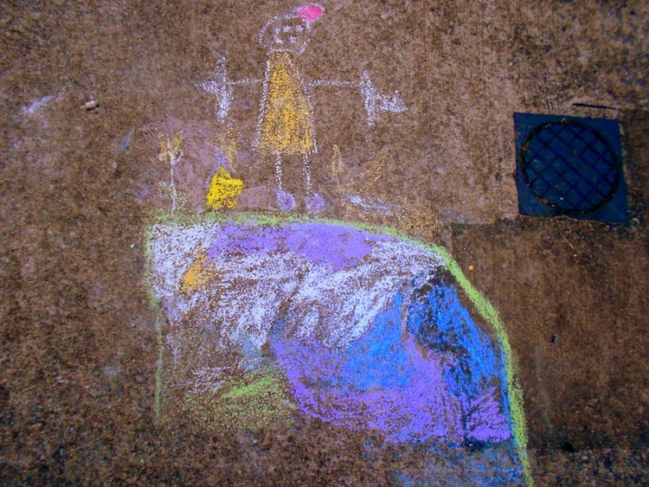
- Водяными пистолетами можно смывать рисунки на асфальте, а затем рисовать новые. Детям такая веселая уборка очень понравится!
Если вдруг вам станет мало листа бумаги, творческая душа захочет развернуться во… весь асфальт (!) вспомните про цветные мелки и скучно-серые дорожки возле дома. Айда на улицу, пока дождик не испортил наши планы! Пусть асфальт под ногами превратиться в холст, а фантазия не знает границ.

С уважением педагог-психолог
Слышова Н.Ю.

